爱德万测试发布新型光纤端口测试模块
来源：互联网
半导体测试设备供应商爱德万测试在北京发布了为光收发芯片测试研发的解决方案——新型 28G OPM(光纤端口测试模块)。
在发布会上，爱德万测试(中国)管理有限公司业务战略发展高级总监陆亚奇介绍了中国半导体市场的基本情况，爱德万测试(中国)管理有限公司北京测试技术部专家工程师张可介绍了新产品的细节。
“智能”应用不断增长
陆亚奇表示，随着“智能”应用范围的不断增长，“物联网”无时无刻存在于我们生活中，涵盖了消费和可穿戴产品、零售和商业建筑，以及汽车和工业环境。一个来自思科系统的被广泛引用的预测表明，到2020年连接到互联网的“物”将达500亿个。
他说，要应对半导体测试挑战，三个物联网构建块的每一个都将测试推进到一个具体方向：由于冗长的测试时间，MCU驱动测试实现最高的并行;传感器需要刺激，所以你需要关注DC精度;RF器件具有特殊性，因为它们高频率下工作。现在，没有人可以在单次测试中测试所有三个器件。自然的方法是单独进行测试，但测试时间和成本将强劲拉动市场走向一个测试会话或平台。测试仪和处理程序将需要处理一个高度复杂的要求，而将三个器件组合在一起将需要一些妥协，这使我们回到作为ATE一个基本要求的灵活性和可扩展性。业界迫切需要一种集高速性能和低成本于一体的光收发器整体测试解决方案。
满足光收发芯片整体测试要求
Infonetics 市场研究公司报告指出，2016年光收发芯片会有 33 亿美元的市场，有了新 28G OPM 模块，我们可以在这个快速增长的光收发芯片市场中站稳脚跟。而根据 Facebook 的数据，下一代光收发芯片的目标价格按数据传输速率为标准，低于 1 美元/Gbps。
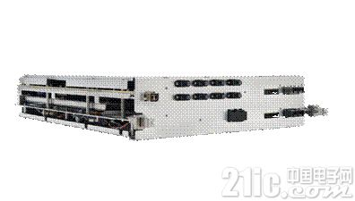
张可表示，依据半导体工业发展蓝图，光收发芯片现在可达 40Gbps 的互连收发速率，这一数据在 2017 年可提升到 100Gbps，2020 年更可达到 400Gbps。爱德万测试的新测试解决方案能够经济高效地测试这些高速芯片。
光收发芯片是一种通过光纤实现接收和发送数据的高端半导体芯片。和传统线缆传输相比，光收发芯片在远距离传输中能实现更高的速度和更小的功率损耗。这种技术具有广阔的应用前景，比如可应用在移动通信和云计算领域等需要管理大量数据传输的数据中心。
据介绍，张可说，搭载了新型测试模块的爱德万测试 T2000 平台，可同时测试多达 8 个 100Gbps 的高速收发器。方案执行中光纤端口和电子 28Gbps 端口的四个通道都被用于测试各个 100Gbps 收发器，这种集成的自动测试设备(ATE)解决方案实现更快的循环周期和更高的运行效率，不仅可达成更低的测试成本，并且可以享受爱德万测试全球客户服务网络带来的充分支持。
随着物联网快速增长，数据中心需要更高的带宽。这需要更高容量的高速、低成本收发器。爱德万测试的 28G OPM 解决方案可以降低高速收发器的测试成本，提高其产能，进一步对数据中心设计和物联网产业产生深远的影响。
V93000全新升级
张可还介绍了爱德万测试推出的测试速度最快且完整集成的测试量测模块HSM16G。它是在V93000 HSM测试系统系列的基础上延伸高速测试功能，向上支持原生传输速率16Gbps，以满足超高速存储器IC原速测试需求。
HSM16G量测模块的面市使爱德万测试成为自动化测试设备业界第一家提供集成式测试解决方案的供应商，这套集成式元件解决方案可支持现今最高速GDDR5与未来GDDR5X IC平行资料汇流排高达16 Gbps的开发工程、侦错与量产测试。
据介绍，全新HSM16G 量测模块完整具备所有存储器测试功能，包括：单接脚(per-pin)运算图样产生功能，可测试任何形式的故障运算，并提供故障图形抓取;单接脚精确度时脉抖动可至1微微秒以下，为业界精准度最高的抖动量测。
内建执行元件特性与压力测试所需的单接脚任意抖动调变功能、一组集成式分析工具，同时提供全方位量测套件，以供全面性元件特性量测;可编程的等化功能可补偿电缆传输衰减量、控制上升时间，让信号在开发工程与量产阶段保有最佳完整性;每支接脚个别内嵌的查找功能可快速对准资料眼图中心、加速眼图量测，分析出眼图高度及宽度;应用于抖动量测的内建集成式时间量测单元(TMU)则提供一组量产测试主要功能。
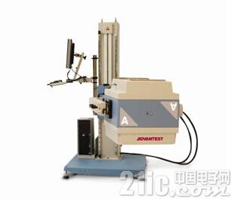
存储器IC无论采用序列汇流排接口(如PCI Express;PCIe)，或是通用快闪存储器(UFS)标准，HSM16G量测模块均提供了完整物理层测试(PHY特性)功能，以同时符合高速序列接口与高速平行存储器汇流排存储器元件之需。

